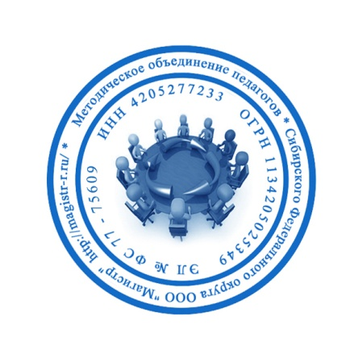
СМИ «Магистр»
Серия ЭЛ № ФС 77 – 75609 от 19.04.2019г.
(РОСКОМНАДЗОР, г. Москва)
Председатель оргкомитета: Ирина Фёдоровна К.
Тлф. 8-923-606-29-50
Е-mail: metodmagistr@mail.ru
Официальный сайт: https://magistr-r.ru/

Приказ №014 от 15.03.2020г.
О назначении участников конкурса "Организация коррекционно-развивающей работы в условиях реализации ФГОС"
№ | Населенный пункт, область, город. | Участник | Степень/ результат
1 | МАДОУ №95, г. Томск | Люсина Ирина Юрьевна, Милованова Нина Геннадьевна | 3
2 | МАДОУ №15, г. Ижевск | Вострикова Юлия Петровна | 3

Уважаемые участники, если по каким – либо причинам вы не получили электронные свидетельства в установленный срок до 25.03.2020г. или почтовое извещение в период до 25.04.2020г., просьба обратиться для выяснения обстоятельств, отправки почтового номера, копий свидетельств и т.д. на эл. адрес: metodmagistr@mail.ru

